МБОУ «Кезская средняя общеобразовательная школа №1»
_____________________________________________________________________________

ОТЧЕТ

пришкольного оздоровительного лагеря
«Италмас»
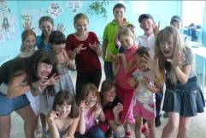

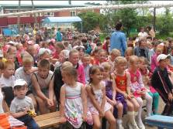
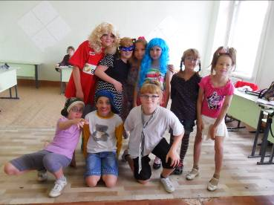

Начальник лагеря: Ившина М. А.

Июнь 2012 год.
Лагерь «Италмас» организован на базе общеобразовательного учреждения «Кезская СОШ №1» на основании приказа Управления Образованием Администрации Муниципального Образования «Кезский район» №23 от 02.05.2012г. «Об открытии первой смены оздоровительных лагерей при общеобразовательных школах в 2012году». На основании приказа №31/1 от 14.05.2012г. МБОУ «Кезская средняя общеобразовательная школа №1» « Об открытии первой смены летнего лагеря «Италмас», начальником первой смены назначена Ившина М.А., для работы в отрядах назначены 37 воспитателей и педагогов, ответственный за ОТ и ТБ – Калашников С.В.
Для открытия лагеря в апреле была собрана папка необходимой документации и отправлена в территориальный отдел Роспотребнадзора, которые, в свою очередь, в лице Белослудцева Э.Л. - начальника территориального отдела Управления Роспотребнадзора по УР в г. Глазове – главного государственного санитарного врача (по Глазовскому, Кезскому, Юкаменскому, Балезинскому и Ярскому районам) разрешили работу оздоровительного учреждения с 04.06.2011 по 28.06.2011 года. 17.04.12г. и 24.04.2012г. была проведена учеба и гигиеническая аттестация начальников лагерей, педагогов-воспитателей (1смены) и поваров, также все прошли медосмотр.
Летняя пора в жизни детей - это период накопления новых сил, здоровья, новых знаний. Летом в лагере дети должны многому научиться: обучиться новым играм, кататься на велосипеде, найти новых друзей, раскрыть свои таланты.
День за днем в нашем "Италмасе" проводились мероприятия. Это были яркие моменты летней жизни детей, которые помогали взглянуть на все, что окружает нас, почувствовать вкус творчества, в котором можно проявить свои способности, объединиться со всеми в радости, создать хорошее настроение. Организовывая все праздники, мы взрослые, заботились о том, чтобы они были творческими, неповторимыми, чтобы детям было хорошо, интересно, чтобы содержание праздника обогащало ум и душу, чтобы мероприятия объединяли детей и взрослых в единый коллектив.
Каждый тематический день в лагере был подчинен определенной идее: день зеленого огонька, день пожарной безопасности, день спорта, день музыки, день рыжиков, день цветов и т.д. Игровая атмосфера такого дня создает положительный эмоциональный фон. Каждый новый день в лагере отличался от предыдущего: игры-забавы на площадке сменялись конкурсом рисунков на асфальте, спортивный стадион превращался в веселый перекресток, игры на свежем воздухе уступали место викторине, сказке, загадке. И всюду радость на лицах детей и сувениры на память.
Лето – время активного оздоровления школьников. В летний лагерь с дневным пребыванием детей было принято 312 заявлений от родителей, заключены договора. Название лагеря – это уже символ, который существует на протяжении нескольких лет. Было сформировано 15 отрядов. Численность в каждом отряде была разная от 13 до 30 человек, в зависимости от направления деятельности отрядов и возраста ребят.
Основными целями и задачами работы педагогического коллектива при проведении смены лагеря были:
Основные цели:
1. Укрепление духовного и физического развития детей и подростков;
2. Развитие мотивации личности к познанию и творчеству;
3. Организация досуга и оздоровления детей.
Основные задачи:
• Содействовать укреплению физического и духовного здоровья через разнообразные активные формы организации досуга.
• Содействовать раскрытию потенциала детской общественной организации (отряды).
• Создавать оптимальные условия для развития познавательных интересов и творческих способностей учащихся.
• Развитие индивидуальных особенностей детей.
• Вовлечение детей и подростков в трудовую, социально-значимую деятельность.
• Социализация ребенка в коллективной деятельности.
Для достижения поставленных целей были разработаны и утверждены начальником лагеря Ившиной М.А. следующие документы:
1. Положение об оздоровительном лагере «Италмас» с дневным пребыванием
2. Программа развития детей в лагере «Италмас» с дневным пребыванием
3.План-сетка мероприятий оздоровительного лагеря с дневным пребыванием «Италмас»
4. Режим дня оздоровительного лагеря с дневным пребыванием «Италмас»
Воспитателями разработаны собственные планы работы отряда с учетом обще лагерных мероприятий.
Во время организации смены воспитателями использовались индивидуальные, групповые и массовые формы работы с детьми.
Основными направлениями деятельности являлись:
• Спортивно – оздоровительное;
• Культурно - досуговое;
• Познавательно-развивающее;
• Общественно-полезное;
• Профилактика правонарушений и несчастных случаев.
Воспитательный процесс делился на три периода: организационный, основной и заключительный.
Организационный период (1-3 дня).
В этот период происходит знакомство, налаживаются отношения, формируется коллектив отряда и возникает взаимопонимание, начинают оправдываться или нет ожидания от жизни в лагере. В первые дни работы лагеря состоялась операция «Уют», т.е. ребята занимались оформлением своих отрядных уголков, дети придумали название отряда, девиз и атрибутику. Воспитателями проведены инструктажи по ТБ и ПБ с детьми.
Основной период (4-18 день)
Теперь уже происходит смена инициативы, она исходит не от воспитателя, а от самих ребят. Продолжают налаживаться отношения, результатом чего является сплочение коллектива отряда.
Заключительный период (19 – 21 день)
Подведение итогов смены, награждения активистов, подготовка к закрытию смены, вручение памятных призов.

ОТКРЫТИЕ ЛАГЕРЯ
4 июня в день открытия первой лагерной смены была проведена торжественная линейка, на которой было поздравление начальника лагеря, ответное слово ребят.
Работа пришкольного лагеря началась с организационных вопросов. Ребята были ознакомлены с правилами поведения в лагере, его традициями и законами, воспитатели каждого отряда провели с ребятами инструктаж по технике безопасности, также в этот день были проведены игры на знакомство и сплочение ребят.
Первый день в лагере прошёл под лозунгом "Уют". Ребята каждого отряда обустраивали свои отрядные комнаты, придумывали название отряда, девиз, речевку, учили отрядную песню.
Также ребята познакомились с режимом дня в лагере, с законами, правилами жизни, расписанием мероприятий.

Каждый отряд оформил свой уголок, выпустил газету. В течение всей смены были подведены итоги по оформлению отрядных уголков. Каждый отряд был оригинален в оформлении, названии, речевке, девизе…..

«Утро начинается с минутки здоровья»

Каждое утро ребята после линейки выстраивались на зарядку, которую проводили руководители физической культуры: Емельянов В.М. и Брылякова Д. М.
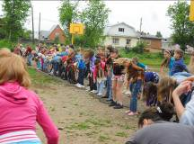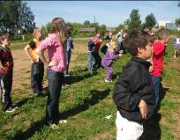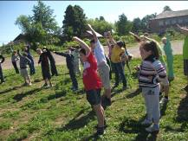

После утренней линейки воспитатели отрядов проводили беседы на темы: «Зачем мыть руки перед едой», «Ожоги. Правила безопасности при пользовании с огнем», « Как ухаживать за длинными волосами» и т.д.
ОРГАНИЗАЦИЯ ПИТАНИЯ
Немаловажную роль в организации полноценного отдыха детей, реализации оздоровительной программы играет сбалансированное питание. В школе созданы для этого все условия: имеются специально оборудованные помещения для хранения продуктов, приготовления пищи, необходимый инвентарь. Питание осуществлялось согласно режимным моментам (завтрак, обед, полдник) по заранее составленному и утвержденному меню. Приготовлением пищи занимались зав. столовой Конева А.В., технолог Михтиева Е.В. и повара.
Контроль за качеством приготовленных блюд, условиями их хранения и приготовлением пищи осуществляли медсестра, начальник лагеря, технолог. При формировании ежедневного меню учитывались следующие составляющие: калорийность, энергетический потенциал, лечебно-профилактическая ценность.
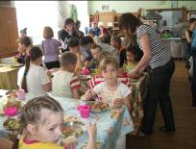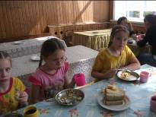

Спасибо нашим поварам за то, что было вкусно нам!

Зоологические забеги (05.06.12)
На второй день в летнем пришкольном лагере прошёл конкурс «Зоологические забеги».
Целью этого дня было: научить ребят развивать ловкость, выносливость, гибкость, быстроту реакции, смекалку; воспитывать интерес к физкультуре, взаимоуважение, чувство сопереживания. Ход мероприятия:
- Конкурс «Муравьи». Пройти муравьиным шагом. Кто быстрее?
- Конкурс «Зайцы». Пропрыгать дистанцию (ноги вместе).
- Конкурс «Гуси». Пробежать дистанцию «гуськом», держать за пояс друг друга (не разрываясь).
- Конкурс «Раки». Пробежать спиной вперед.
- Конкурс «Цапли». Пропрыгать на одной ноге дистанцию.
- Конкурс «Кузнечики». Пропрыгать дистанцию на скакалке.
- Конкурс «Мухи в паутине». Пробежать попарно, спиной друг к другу, держать локтями.
Также в этот день была проведена учебная эвакуация по пожарной безопасности и в этот день запланировано торжественное открытие лагеря с поднятием флага, с девизами, речевками и отрядными песнями.

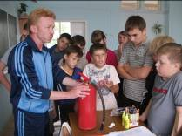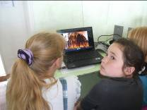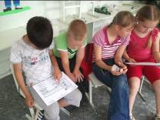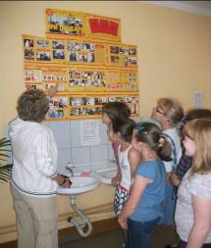

Великолепная пятерка (06.06.12)

Одного знакомства недостаточно. В первые дни отряд – это всего лишь группа детей, и воспитатель должен сделать так, чтобы эта группа стала сплоченным коллективом, способным к дальнейшей совместной деятельности в лагере. Отчасти, в этом помогают игры, предполагающие взаимодействие детей друг с другом. В этот день были включены тактильные игры, предполагающие телесный контакт, необходимый для снятия эмоционального и физического напряжения, установления доброжелательных взаимоотношений и преодолению стеснения.
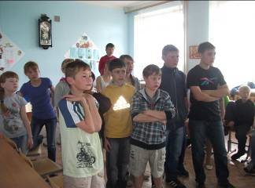

Лес чудес (07.06.12)
В этот день было запланирована игра-путешествие «Лес чудес». Она предназначена для того, чтобы развивать познавательный интерес в изучении природы родного края; развивать творческие способности у детей; создавать хорошее настроение.
Для проведения этой игры отряд «Лучики» разработал 5 маршрутных листов, 5 табличек с названиями станций, костюмы актеров, оформление каждой станции.
Все отряды выстроились на линейку, появились две Бабы-яги и пригласили детей в Лес чудес, вручив маршрутные листы и объяснив условия конкурса – путешествие по станциям: «Загадочная поляна», «Музыкальная поляна», «Веселая поляна», «Целительная поляна», «Мишура». По окончании путешествия подвели итоги и вручили грамоты.

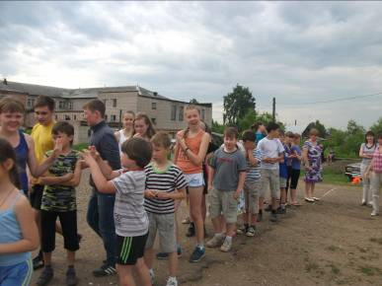

Спичечный турнир (08.06.12)
8 июня у каждого отряда было особое задание: узнать: как можно использовать спички не по назначению. Мероприятие проводил отряд «Muzclub». Они провели веселые игры - соревнования со спичками для любого возраста, затем подвели итог на самую оригинальную поделку из спичек.

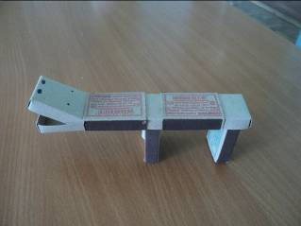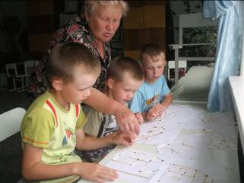

Наш родной край (09.06.12)

9 июня мы решили посвятить нашему родному краю. В этот день мероприятия проводили педагоги из ЦДТ, также внутри каждого отряда прошли беседы на эту тему, а некоторые отряды посетили библиотеки. В целом весь день прошел в мягкой дружественной обстановке.

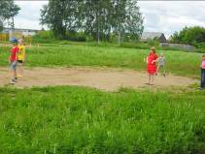

Восславим русскую березку

13 июня руководители физической культуры организовали спортивное мероприятие, разделив весь лагерь на две части. По итогам соревнований победила дружба. В отрядное время воспитатели провели «Поэтический час», некоторые ребята даже вспомнили песни и стихи про русскую березку.

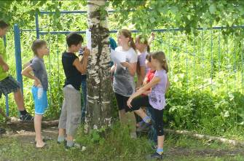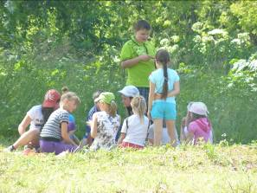

Богатырские потешки (14.06.12)

Ответственный за проведение данного мероприятия был отряд «Ералаш». На стадионе они подготовили веселые старты для мальчиков и теоретические вопросы для девочек, но мероприятие началось прямо с зарядки: мальчики демонстрировали свою силу, показывали какие они «богатыри» при помощи различных упражнений. Каждая команда была награждена грамотой в соответствии с тем местом, которое заняла.
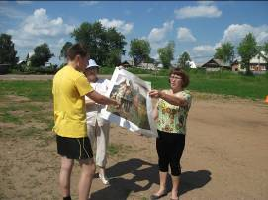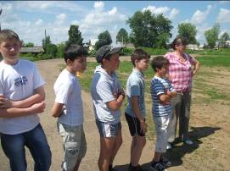

В гостях у природы (15.06.12)

Не то, что мните вы, природа:
Не слепок, не бездушный лик, –
В ней есть душа, в ней есть свобода,
В ней есть любовь, в ней есть язык…

Вот с такой ноты начат день, посвященный матушке природе. Отряд «Максимум» очень тщательно все спланировал: они поделились на две команды и в течение дня приходили в другие отряды, рассказывая стихи про природу, загадывая викторины, проводя конкурсы….

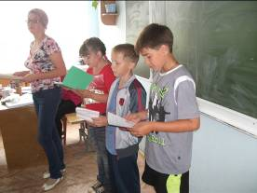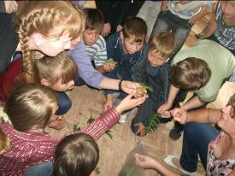

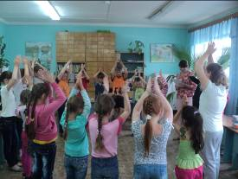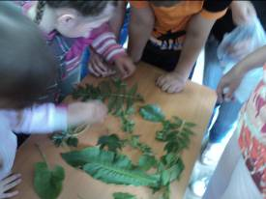

Каша-малаша (16.06.12)

«Как корабль назовешь, так он и поплывет» - именно это хочется сказать про день, когда каждый отряд «жил сам по себе». В каждом отряде проводились шуточные викторины, конкурсы. Ребята активно участвовали, проявляя свои творческие способности. В конце дня все получили сладкие призы.
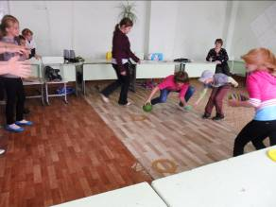

«Зеленый огонек!» ПДД

18 июня в пришкольном лагере прошли уроки безопасного поведения на дороге, игровая программа "Зелёный огонёк", эстафета "Дорожные знаки", настольные игры по правилам дорожного движения.
Игра "Красный, жёлтый, зелёный" на практике позволила детям закрепить правила дорожного движения. Подготовил это мероприятие отряд «Сити стайл».

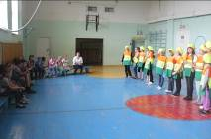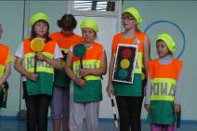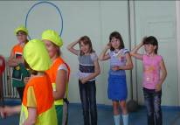

Праздник Рыжиков (19.06.12)
Одним из самых ярких и запоминающихся дней в жизни лагеря был праздник рыжиков. Все вокруг: платья, ленточки, и даже лица ребят было в этот день в оранжевом цвете! На школьном стадионе среди зеленой травы ребята выделялись своими радостными лицами. В этот день отряд «Смешинки» проводил веселые старты: ребята пускали мыльные пузыри, соревновались интеллектуально. В конце игры каждый получил сладкий оранжевый приз: апельсин! Все были довольны как никогда!

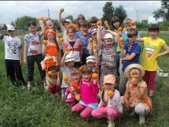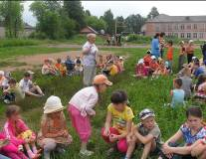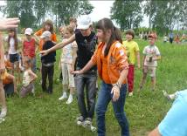
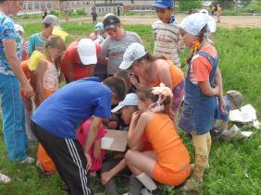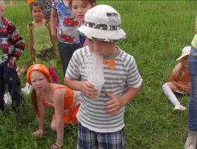

Праздник цветов (20.06.12)
Не менее ярким прошел и праздник цветов! Посмотри вокруг: какое буйство красок нас окружает летом! Отряд «Одуванчик» подготовил викторину «Угадай, про какой цветок говорится в легенде», в каждом отряде необходимо было сделать цветочное панно и создать букет из свежих цветов. В каждом букете была своя «изюминка». В конце дня в фойе школы организовали выставку. Каждый букет был оценен и принес своему отряду еще по одной грамоте!




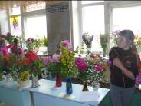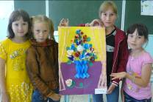

Ярмарка знаний (21.06.12)
В нашем лагере ребята должны не только отдыхать, оздоравливаться, но и получать знания. Именно с этой целью в один из дней лагерной жизни была подготовлена отрядом «Вини пух» «Дорога знаний», состоящая из 9 станций. Каждый отряд шел по своему маршруту, получал задание и выполнял его. На удивление, все отряды, и даже малыши, ответили на все вопросы, разгадали все загадки. Этот день был небольшой подготовкой к школе!

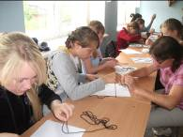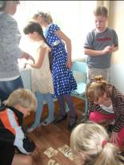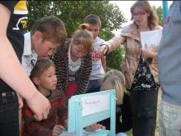

« Чтобы не было войны» (22.06.12)

22 июня 1941 года — одна из самых печальных дат в истории России — начало Великой Отечественной войны. Этот день напоминает нам обо всех погибших в боях, замученных в фашистской неволе, умерших в тылу от голода и лишений. Мы скорбим по всем, кто ценой своей жизни выполнил святой долг, защищая в те суровые годы наше Отечество. Во многих странах в этот день приспускают государственные флаги и вспоминают эту войну. В нашем лагере тоже был приспущен флаг. Отряд «Веселые ребята» подготовил концерт, выступив перед ветеранами у Мемориала. Остальные ребята возложили цветы и зажгли свечи у памятника на площади.

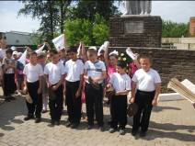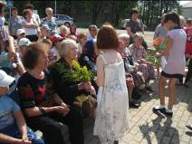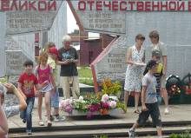

Экология и мы (23.06.12)
День был солнечным и теплым. В лагере объявили акцию «Мусору - бой!» по уборке территории лагеря. Дети самым наилучшим образом проявили свое трудолюбие и показали, как важно заботиться о природе и окружающей среде. Они убрали территорию лагеря от мусора, прополи грядки с капустой.
Работа объединяет людей, а если она еще и направлена во благо окружающего мира, то ей, несомненно, нет цены. В этом дети убедились на собственном опыте.

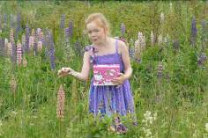

День сюрпризов и розыгрышей (25.06.12)

Все дети любят сюрпризы! И просто обожают всякого рода розыгрыши и приколы!
И все это ради смеха, улыбок друзей и просто хорошего настроения. Мы любим хорошие добрые шутки и безобидные розыгрыши. А раз так, то… Да здравствует День Сюрпризов и Розыгрышей! Да здравствуют всевозможные игры, приколы и розыгрыши! Большие и маленькие! Смешные и веселые! Приятные и очень приятные! Удивительные и невероятные! Безумно увлекательные и сказочно волшебные! Розыгрыши по поводу и без повода! Детские розыгрыши!
"Берем самый обычный день, добавляем немного дороги, щепотку мистики, три ложки легенд и загадок, смешиваем с одним из ярких и удивительных приключений. Поливаем соусом из розыгрышей. И, вот, незабываемый день в лагере готов! На десерт - коктейль из веселых шуток, сюрпризов и настоящего музыкального фейерверка!"
Только представьте себе, как это здорово – дарить настроение праздника каждый день! И, конечно, получать сюрпризы! Самые разные! Например…киндер- сюрприз в нашем лагере получил каждый ребенок. А еще в этот день зарядка была необычной: веселой, энергичной, да еще под музыку и всем лагерем вместе. А меню в столовой рассмешило всех, даже поваров. Также для всех отрядов были шуточные пожелания!

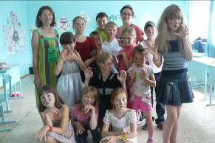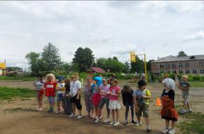

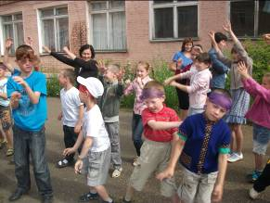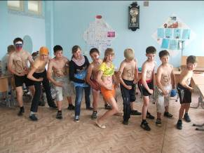

Город мастеров (26.06.12)

Нам просто повезло, когда мы узнали, что в нашем поселке проходит республиканский конкурс «Город мастеров». Ведь в лагере тоже есть день, который позволяет выявить творческие способности ребят. В этот день у нас была уникальная возможность посмотреть, как из дерева получаются фигуры: какая эта трудоемкая работа, но, в то же время, захватывающая и увлекающая! Вдохновленные работой мастеров, ребята организовали свой город из материала, который был у них под руками. Получились очень интересные работы.

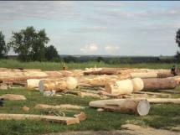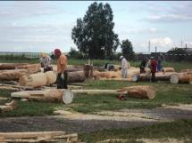

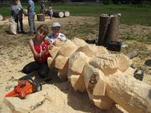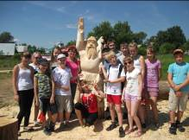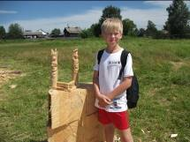

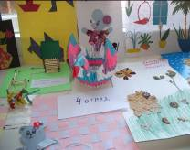

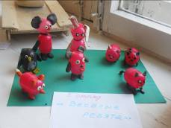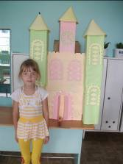

День пожарной безопасности «Запомнить нужно твердо нам: пожар не возникает сам!»
Каждый ребенок должен уметь правильно действовать в случае возникновения пожара в школе и дома. Дети через различные конкурсы, игры, соревнования, экскурсии повторили, закрепили, углубили правила пожарной безопасности. Цель этого дня: дать детям в игровой форме элементарные умения и навыки действий при пожаре для практической подготовки маленького гражданина к большой жизни.
В этот день дети побывали на экскурсии в пожарной части. Главным гидом на экскурсии выступил Тихонов Константин Апполосович, который доступным языком попытался объяснить воспитанникам лагеря важность борьбы с огнем и правила поведения при пожаре.
В пожарной части ребятам провели экскурсию по зданию: показали, музей, диспетчерскую и дежурную службу, которые очень удивили детей, ведь для них пожарные – это супер люди, которые только тушат и спасают. В гараже ребят ожидала спец. техника: большие машины красного цвета с множеством спец. оборудований и устройствами. Наша пожарная часть оснащена большим количеством современной техники: старшим ребятам дали возможность побывать в роли пожарных. Они струёй воды сбивали бутылку с водой на большом расстоянии. А на одном из этапов эстафеты ребята примерили на себя костюм пожарного на время. А малыши, разделившись на две команды после экскурсии, участвовали в эстафете «Юные пожарные» (они отгадывали загадки, «сообщали о пожаре по телефону», «тушили пожар», «разворачивали рукава», «спасали из огня игрушки») и др.
Мероприятие проведено согласно разработанной программе «Запомнить нужно твердо нам: пожар не возникает сам!», автором которой является учитель начальных классов МБОУ «КСОШ №1» Сутыгина Н.Ю.
Вся встреча прошла в дружественной атмосфере и пожелание ребят было таковым: побольше бы таких интересных и познавательных экскурсий!

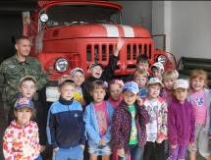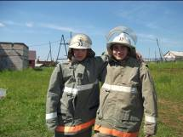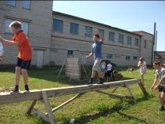
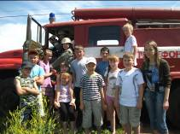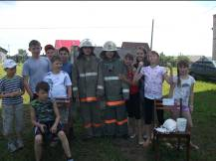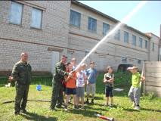

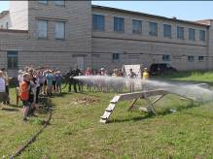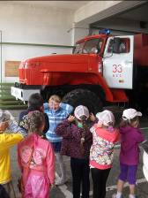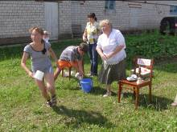

Концерт «Фабрика звезд» (28.06.12)

Несколько дней подряд ребята готовились к концерту «Фабрика звезд». В красивых костюмах и праздничной обстановке прошел концерт перед корпусом школы. Звучали песни, стихи, а также показали несколько танцев и небольшие сценки «Из жизни лагеря». С отличным настроением некоторые ребята отправились на стадион, играть на свежем воздухе, другие остались на дискотеку. Это был уже почти последний день жизни в лагере: в глазах ребят читалась грусть!Но, несмотря на это, ребята с загорелыми лицами, довольные с радостью бежали получать грамоты и сладкие призы!
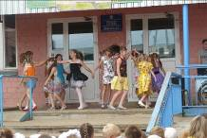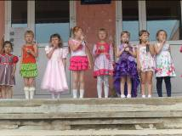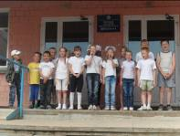

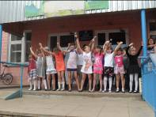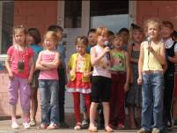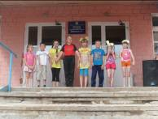

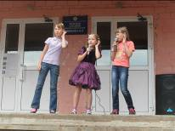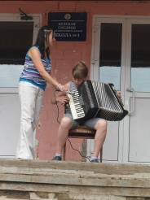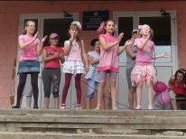

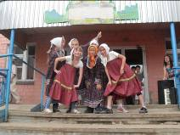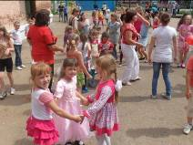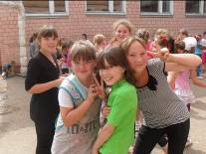
В поисках сокровищ…или «ДО СВИДАНИЯ, ЛАГЕРЬ!»
(29.06.12)

В этот день прошла торжественная линейка закрытия лагеря, награждены самые активные дети, подведены итоги смены . Играли в подвижные игры, конкурсы, развлечения на свежем воздухе. Самой желанной игрой стали «12 записок», спрятанных на всей территории лагеря, так как в конце всех детей ждали подарки.
За время работы смены все ребята получили возможность проявить себя в спортивных мероприятиях и познавательных конкурсах.
Итоговое мероприятие «До свидания, лагерь» показало, что смена прошла не зря, практически все ожидаемые результаты были достигнуты, а самое главное ребята остались довольны работой лагеря, где получили кучу впечатлений. Двадцать один день смены прошли интересно и незаметно.

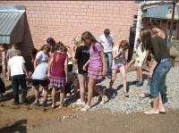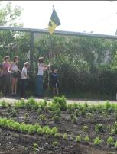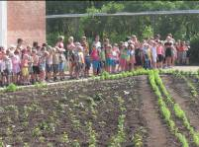

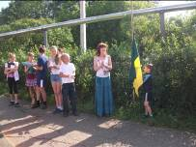

Последние минуты перед расставанием

Также на протяжении всей лагерной смены ребята посещали детскую и центральную библиотеки. Там проводили следующие мероприятия:
- «Планета детства, или день воздушного шарика» /конкурсы/
- «Это имя, знакомое с детства» / Пушкинский день в библиотеке/
- «Смеховикторина»
- «Разгоняй движеньем лень»/конкурсы/
- «Что значат наши имена» /познавательный час/
Ребята с радостью посещали мероприятия и обещали прийти даже на каникулах.
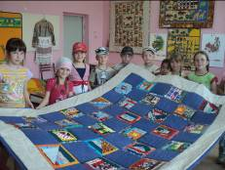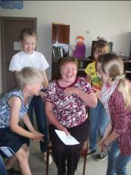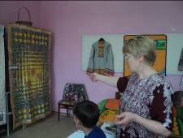
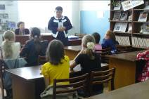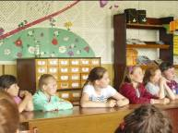

Поход в библиотеки должен стать традицией!

Каждый день в лагере был спортивный час на школьном стадионе и в спортзале: ребята под чутким руководством учителей физической культуры играли в различные спортивные игры, устраивали между отрядами соревнования, осваивали новое и интересное!

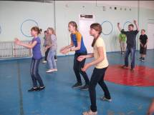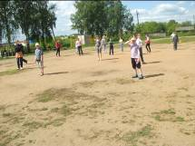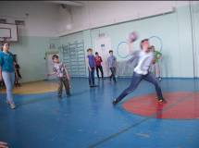

И музыкальный час в актовом зале под руководством Веретенниковой Л.А.

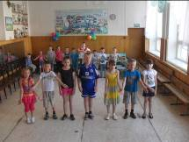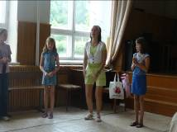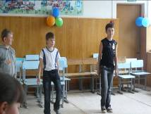

Во время I смены лагеря работали 3 профильных отряда – «Форвард СЭТ» и просто «Олимп» (спортивное направление) и академический отряд «Muzclub».

В работе профильных отрядов «Форвард СЭТ» и «Олимп» решались следующие задачи:
- укрепление здоровья, содействие нормальному физическому развитию;
- обучение жизненно-важным двигательным умениям и навыкам;
- приобретение необходимых знаний в области физической культуры и спорта.
В течение 1 смены с ребятами продолжались учебно-тренировочные занятия, соревнования, спортивные конкурсы. Теоретические занятия по олимпийским видам спорта.

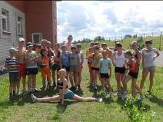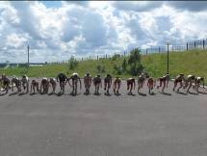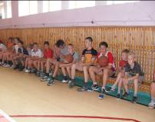

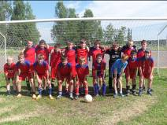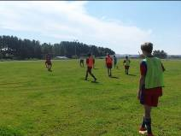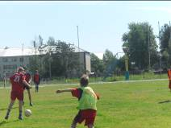

Для 25 учащихся организована отдельная программа «Одаренные дети».Основная идея создания Академического отряда «Muzclub» - это получение научных знаний через различные формы интеллектуальных занятий: дискуссионный клуб, виртуальная экскурсия, математический ринг, литературный марафон, интеллектуальное шоу, спортивные игры на свежем воздухе.

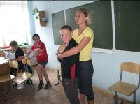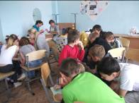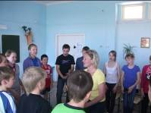

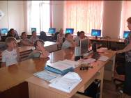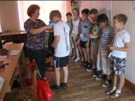

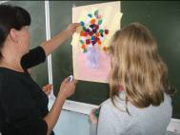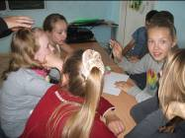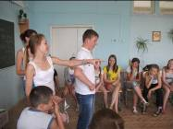

Начальник лагеря: Ившина М.А.

